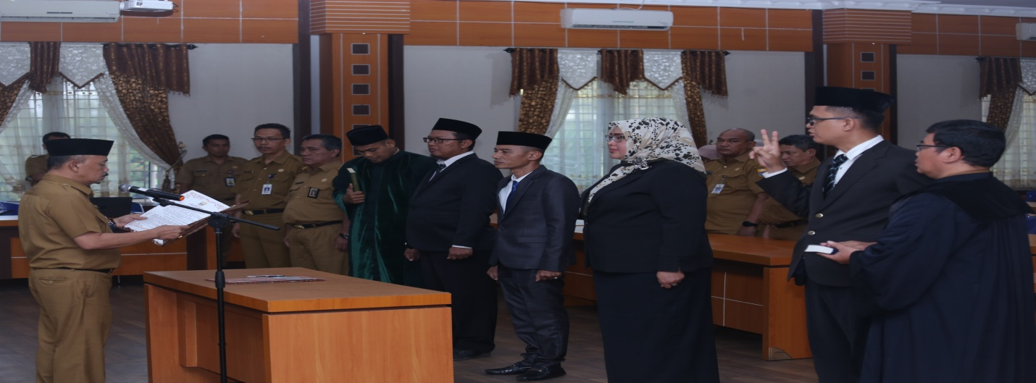
Pelantikan Pejabat Fungsional di Dinas PUPR Provinsi Jambi

Pada hari Senin tanggal 1 Juli 2019 bertempat di Aula Sapta Taruna Dinas Pekerjaan Umum dan Perumahan Rakyat Provinsi Jambi dilakukan pelantikan dan pengambilan sumpah Pejabat Fungsional pada beberapa bidang yang dipimpin langsung oleh bapak Ir. Muhamad Fauzi, MT selaku Kepala Dinas PUPR Provinsi Jambi.
Dalam sambutannya, bapak kepala dinas menyampaikan kepada para pejabat yang baru dilantik agar diberika kebebasan dan dukungan dari masing-masing Kepala Bidang agar dapat diberikan kesempatan berinovasi dalam meningkatkan kinerjanya, sehingga kedepan jabatan fungsional bukannya menjadi beban bidang namun memantu kinerja pada bidang tersebut, dan kepala dinas juga berpesan agar pejabat fungsional yang dilantik tetap fokus dalam mengejar target angka kredit dalam meningkatkan performa kinerjanya.
Berikut nama pejabat yang dilantik :
- Rimba, ST, M. Eng : Sebagai Jabatan Teknik Pengairan Ahli Muda
- Wahyu Hidayat, ST : Sebagai Jabatan Teknik Jalan dan Jembatan Ahli Pertama
- Tri Sumardianti, ST : Sebagai Jabatan Teknik Penyehatan Lingkungan Ahli Muda
- Fransseno Piniton Situmorang, ST : Sebagai Jabatan Teknik Penyehatan Lingkungan Ahli Muda
Segenap Kayawan dan Karyawati Dinas PUPR mengucapkan selamat dan berharap Kedepan untuk pejabat yang dilantik akan amanah dan bisa menunjang performa kinerja Dinas Pekerjaan Umum dan Perumahan Rakyat Provinsi Jambi.

